СХЕМА ГРАНИЦ РЫБОВОДНОГО УЧАСТКА
Наименование рыбоводного участка | Площадь рыбоводного участка, га | Площадь водного объекта, га | Географические координаты рыбоводного участка |  |  | Цель исполь- зованиярыбоводного участка | Место располо- жения рыбоводного участка
Наименование рыбоводного участка | Площадь рыбоводного участка, га | Площадь водного объекта, га | № точки | С.Ш. | В.Д. | Цель исполь- зованиярыбоводного участка | Место располо- жения рыбоводного участка
Водохранилище на реке Сухой Дол (5,5 км к северу от н.п. Елизаветопольское) | 180,0 | 180,0 | 1  2  3 | 52°53’52”  52°53’31”  52°53’09” | 60°31’48”  60°33’51”  60°33’22” | Товарное рыбоводство | Карталинский муниципальный район

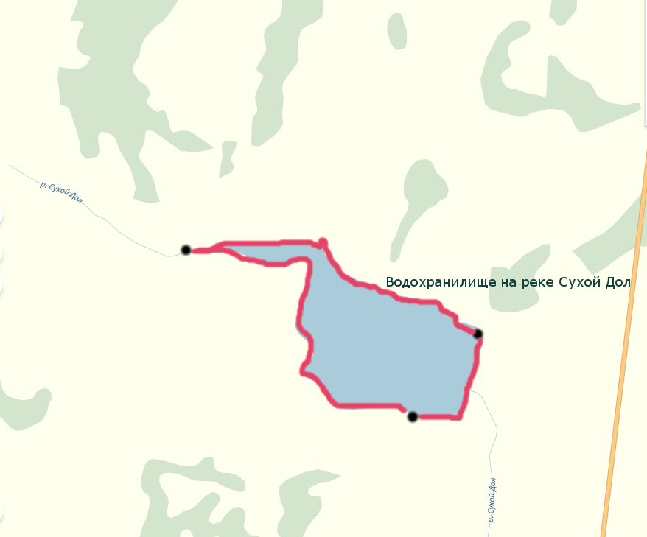
1
3
2
1:25 000
Условные обозначения:
Границы рыбоводного участка;
1
Точки границ рыбоводного участка;

